

targetXML маленький экскурс в структуру дерева XML на примере работоспособного кода «pure C».

Струтура сложно устроенных деревьев меня интересовала уже давно, все началось еще с изучения простого варианта бинарного дерева. Не хотел в этой статье углублятся в строение таких деревьев особенно «повернуть» в сторону самих поворотов при манипуляции с данными. А хотел прежде всего изучить более подробно что такое xml, как формировать файл xml, как он связан с деревом. Также хотел рассказать свои мысли по поводу того как же это все завязано на рекурсивном обходе xml дерева данных.

Содержание:
- xml файл особенности.
- подготовительный этап.
- создание основы конструторы и деструкторы работы с памятью.
- блуждаем по веткам, пробуем экспортировать данные.
- добавление функционала обработки тегов их содержимого и обработки атрибутов и их содержимого. Контент.
- экспорт в файл, а также сложнейший этап задачи парсинг из файла и построение дерева.

Xml файл особенности.
XML (Extensible Markup Language — расширяемый язык разметки) является потомком чрезвычайно обобщенного и сложного языка SGML, который был разработан в начале 1970-х под руководством Чарльза Голдфарба, работавшего в компании IBM. Предназначен SGML был для тех же целей, для которых сейчас применяется XML, - семантической (проще говоря, смысловой) и структурной разметки текстовых документов. Однако широкого распространения SGML не получил по причине своей сложности (его официальная спецификация — это 150 страниц одних лишь технических деталей). Он настолько сложен, что ни один программный пакет так и не смог реализовать его полностью. По этой причине в 1996 году началась работа над упрощенной версией SGML, в которой были бы сохранены основные идеи языка Голдфарба, однако были урезаны редко используемые и излишне запутанные возможности. В результате этой работы в 1998 году появился XML 1.0, сразу получившим широкое признание. На настоящий момент все системы, так или иначе связанные с обменом данными, поддерживают XML. Не является исключением и Flash.
Еще одним упрощенным потомком SGML является HTML. Однако будет большой ошибкой считать XML и HTML близкими языками.
Струтура документа XML довольно таки проста. Информация которая транслируется при помощи XML предоставлена названиями частей - тегов, внутреннего содержимого — тела документа, атрибутов конкретного узла которые прописываются в виде шапки и хвоста рядышком с названием тега, и их может быть неогранниченное количество. И неогранниченного количества детей которые может содержать любой из узлов. Таким образом у разработчика в голове сразу же формируется отчетливо проясняющаяся струтура дерева из узлов где есть родители и дети.

Подготовительный этап.
Естественно перед описанием такого «древовидного контейнера», необходимо тщательно изучить техники рекурсивного прохода. Также считаю, что надо отчетливо представлять как можно реализовать простейший двухсвязный список, и как «итерироваться» в нем ведь это очень важно при различных вариантах обхода. Важно знать как работать с динамической памятью и уметь работать с valgrind тщательно проверяя утечки на каждом этапе работы с самим деревом. Также для выполнения задачи необходимо хорошо знать С.

Создание основы, конструторы и деструкторы взаимодействующие с памятью.
Поскольку мы изначально пишем на чистом С, попрошу читателя углубится в особенности реализации объектно ориентированного подхода и особенности выделения памяти на этом языке в отдельные статьи освещающие эти вопросы. И по возврату с этими знаниями, можно продолжить ознакомление с текущим материалом.
Конструкторы и деструкторы наших нод для дерева мы будем строить на примере простых данных (integer value), чтобы не испортить имплементирующие свойства ознакомительного материала.
Все дело в том, чтобы понять в чем же является абстрактый фундамент механики для нашей структуры «дом», в первую очередь нужно понять, что весь дальнейший функционал будет опираться именно на эти первоначальные структуры и функционал их конструкторов. И воплощение такой довольно не тревиальной задачи, как реализация основы, содержит в себе много подводных камней, требующих в дальнейшем ремастерить код основы частично а иногда и целиком. Поэтому крайне важным на этом этапе является правильное планирование реализации. Успокоив себя словами: о сейчас я сяду и все быстренько напишу, сесть писать сразу готовый код не совсем хорошее решение в данном случае. Лучше в процессе планирования заглянуть вперед и спрасить себя или старшего товарища: а что будет дальше?

В первую очередь нам нужно остановиться на том, а как же у нас устроена сама наша нода?
И в данном конструкторе есть что обсудить? В первую очередь наш узел устроен следующим образом имеется указатель на родителя federal и указатель на массив указателей на цепочки из детей chain. Таким образом мы уже можем понимать что нам понадобятся две переменные описывающие количество детей и описывающие размер нашей ноды, который будет позволять вносить в него изменения. Также для того чтобы наша система была тестопригодна, то в случае утерянных нодов или проблем с затерянными узлами при создании дерева, или манипуляции с ними в каждой ноде указывается значение того места в массиве которому эта нода принадлежит upyardPlaceHolder. Такая индексация в дальнейшем не окажется излишней, поскольку может существенно сократить поиск места где произошел обрыв в коде.

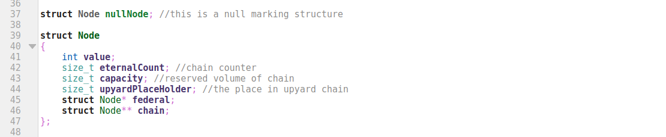
Здесь в строчке 37 создается статический узел который будет для нас ориентиром для нулевой ноды. В переменной capacity храниться размер нашей цепочки, а в переменной
eternalCount содержится текущая насыщенность ноды. Именно эти две ключевые переменные определят в дальнейшем то состояние когда необходимо память для цепочки переопределять.

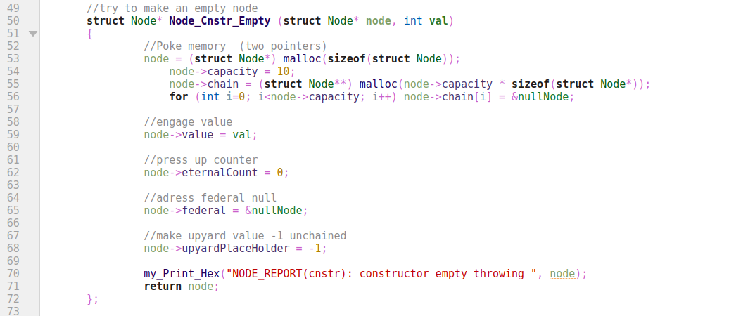

Сам конструктор для нашего дерева должен быть прост так что позволит нам не реалочить по каждому запросу, а выделить сразу удобный участок памяти.

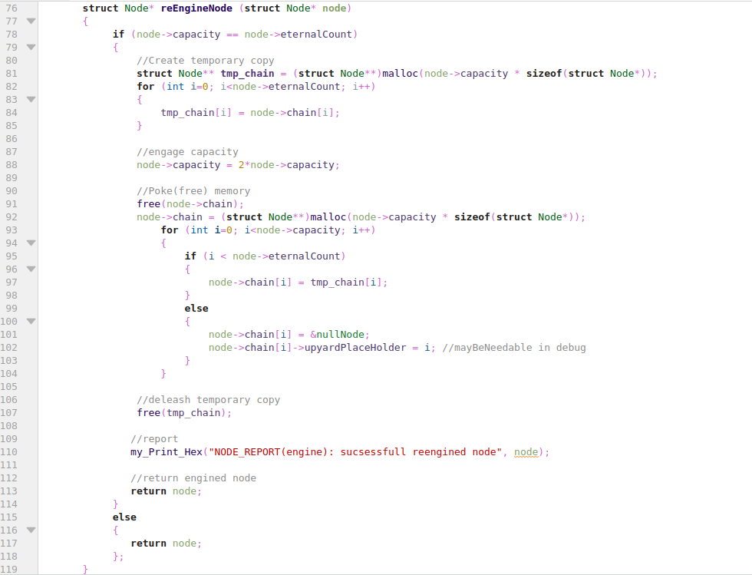
Здесь описан наш функциональный расширяющий память метод reEngine. Поначалу будем увеличивать память просто вдвое. Но в дальнейшем если понадобится то можно будет оптимизировать это увеличение объема в условии цикла while.

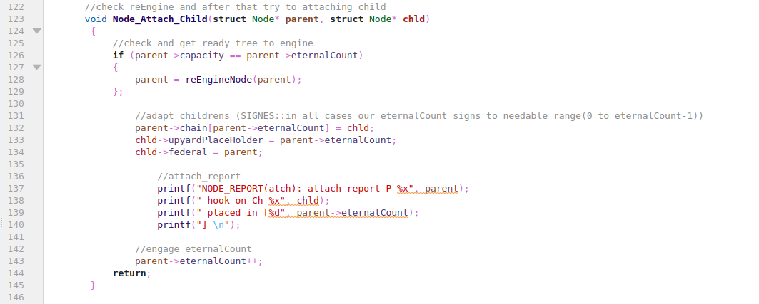

Опишем наш функциональный метод добавляющий ребенка. И в нем подцепляем наш узелок в цепочку родителя. Удобная проверка условия при каждом добавлении расширит наш контейнер на необходимое количество вместительности.

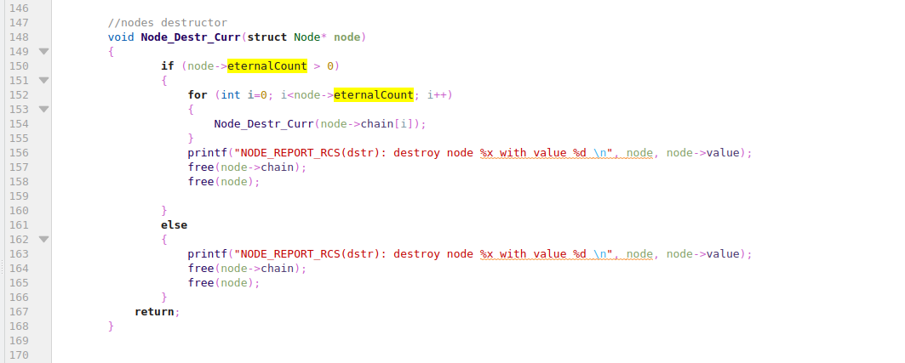

Деструктор устроен сложно. И уже здесь появляется первые шаги к рекурсивному обходу. Он должен быть устроен так чтобы за минимальное количество шагов рекурсивно обойти всю струтуру при этом не создавая проблем на стеке. И здесь точкой опоры будет количество детей, и если дети у родителя будут то в цикле мы рекурсивно вызываемся для каждого ребенка в цепочке, и только после этого освобождаем память под указатели. В этом цикле запоминается итерация на каждый вызов и мы будто ныряем рекурсией внутрь нашего дерева и по проходу на крайний случай возвращаемся обратно на итерацию в цикл. Таким образом итерация вызовет итерацию уровень за уровнем и разрешается издали к основе. В противном случае когда детей нет можно просто освободить цепочку и сам узел.

Вывод: Построить базу не легко, нужно многое обдумать наперед. К тому же, необходимо относится к этому так, будто бо вы вы начинали строить фундамент для вашего будущего дома. Поэтому важно, проверять правильность деалокации в программе уже здесь и сейчас. Проверить деструтор и еще раз смотреть «нет ли каких либо утечек?». Механизм добавления в дерево должен быть настолько удобен, насколько это позволит считывая файл добавлять ноды в дерево, еще даже не зная сколько в нем будет узлов! Это и есть ключевой момент правильного подхода. Ну и еще, очень важно соблюсти правила расширения границ в памяти нашего дерева при реалокации, при этом не забыть проверить сохранность данных от такой реалокации. Сделать ноду нужно с запасом по ширине, чтобы дерево работало быстрее чем это ожидалось от такой гибкой и динамической, на первый взгляд, структуры.

Блуждаем по веткам.
Естественно чтобы нам было намного проще позволить пользователю пройти в нужное для демонстрации место, необходимо оснастить интерфейсами перехода по нашему дереву.
Проход по ветке вверх осуществляется довольно просто.
Необходимо просто пройти по указателю указывающему на federal, в случае если он не указывает на &nullNode. В противном случае мы можем уверенно говорить о том, что дошли до рута.
А вот проход по ветке вниз уже ждет от нас некоторых особенностей алгоритма отслеживающего правильны ли вводимые пользователям данные.
Для этого введем в фукнцию обработчик переменную iN обозначающую именно точку входа по индексу в массиве ограниченную диапазоном от 0 до eternalCount-1. Где, естественно 0 это первый элемент в массиве. Для того чтобы этот функционал заработал необходимо тестировать два условия первое это наличие детей (аргументируя эту информацию по количеству eternalCount) в самой ноде — и тогда нам нет необходимости ходить вниз., второе условие нужно проверить нет ли выхода за границы массива — указывая пользователю через что произошел выход за границы диапазона. Ну и для того чтобы исключить ошибку прохождения в узел являющейся &nullNode, поскольку эта вероятность не исключена в случае расширения функционала где элементы дерева можно будет удалять. В этом случае желательно проверить еще и не является ли текущий узел ссылкой на нашу нулевую ноду.

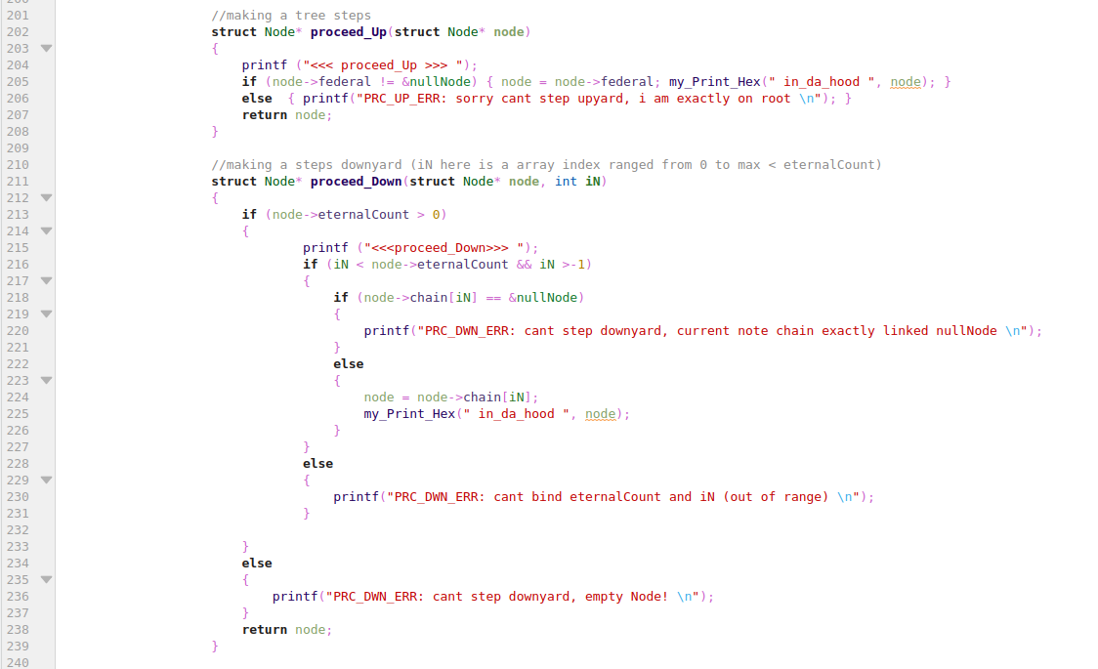

Пробуем первичный экспорт на экран и только после этого пытаемся создавать буферный поток для экспорта в файл.
На этом этапе нам вновь понадобится обойти дерево рекурсивно. Сама рекурсия это операция на стеке поэтому важно определить опорные точки на стеке (крайние случаи) при помощи которых мы можем построить взаимосвязь нашего алгоритма для осуществления прохода по данным так, как нам это необходимо.

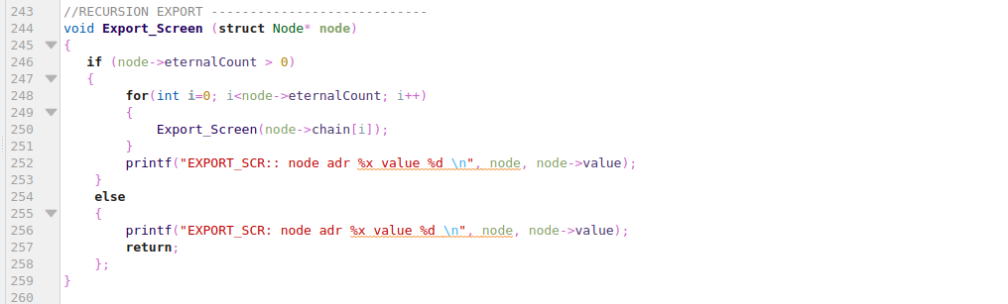
К попытке вывести содержимое через поток в файл мы вернемся несколько позже при создании контента, а вот проверить деструктор валгриндом на утечку памяти уже необходимо прямо сейчас.

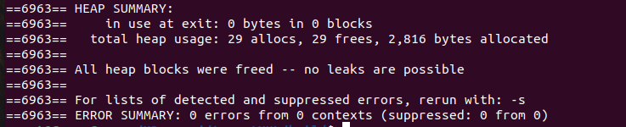

Вывод: как видно по результатам создание основы прошло успешно. Дерево можно не только строить но и разрушать без утечек. На этом этапе очень важно контролировать утечки.

Добавление функционала обработки тегов их содержимого и обработки атрибутов и их содержимого. Контент.
Конечно же интеграция содержимого не может происходить моментально поскольку невозможно предугадать всевозможные проблемы с памятью которые могут содержать такие утечки.
Поэтому такую интеграцию даже в таком упрощенном виде приходится производить в два этапа. На первом мы создаем отдельный вспомогательный проект, аллоцируемся и определяемся с утечками. На втором производим постепенное интегрирование основного кода кусками из проверенного проекта.
В результате проделанной работы было проведено много попыток пропустить исходный код через valgrind, с попыткой получить как результат необходимый нужный вариант. Ну а уже саму реализацию в общем коде я представляю в следующем виде.

Результатом проделанной работы после интеграции стала структура следующего вида описанную в следующем куске кода.

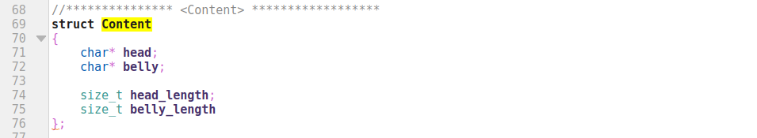
Как видно по объявлению структуры в ней находятся две строки — голова и брюшко. И переменные выполняющие функцию хранителей размера аллоцируемого блока. Тег и тело нашей ноды будем хранить в нулевом индексе массива контентов а в остальных будем хранить атрибуты и атрибут-содержимое.

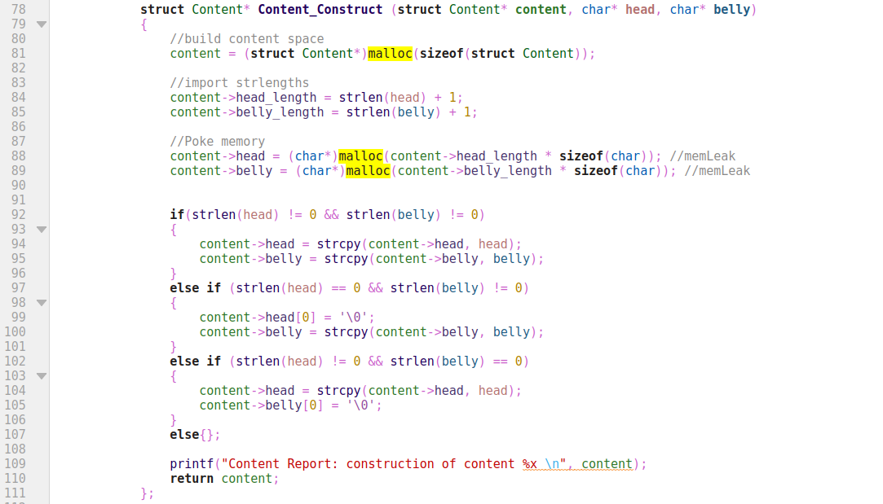

Не забываем определится с нультерминатором. Естественно становится понятно, что «дописывать велосипед» по опеределению длинны нецелесообразно, так как неизбежно придется добавить string.h и это связано с необходимостью использовать более функциональные и протестированные годами методы стандартной библиотеки. Поэтому и будем определяется с длинной строки контента функцией strlen.

В самой же ноде массив указателей контент представляет из себя обыкновенный массив расширяемой длинны. Схема по расширению схожа со стандартным stl вектором. Таким образом заводим массив указателей который мы и будем расширять при необходимости, при этом ведя учет количества записей в массив.

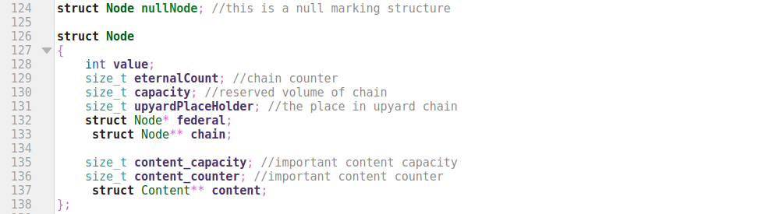
Конструктор ноды теперь будет выглядить уже так.

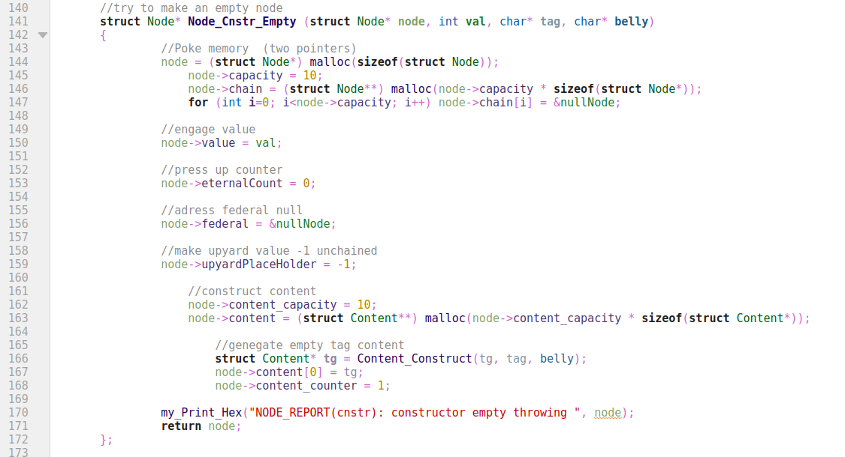
И в коде видно что под контент аллоцируется необходимый резервный массив указателей на контенты, длинной 10. Сам первичный именной (теговый) контенкт с нулевым индексом инициируется уже здесь из char* на наши названия и содержание. Такой массив позволит нам в дальнейшем хранить данные емко и в доступности однопроходного обработки в цикле.

Конечно рассказать о всех изменениях в первоначальной основе в этой статье не представляется возможным и читатель может пройти по ссылке на открытый код на мой github и если хочет оптимизировать написанный мной код.
Расширяем функционал основного типа данных ноды двумя добавочными функциями. Делающими наш контент массив расширяемым по необходимости.

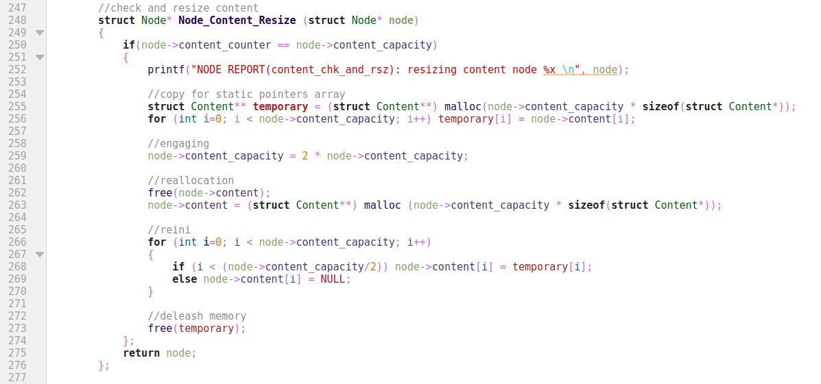
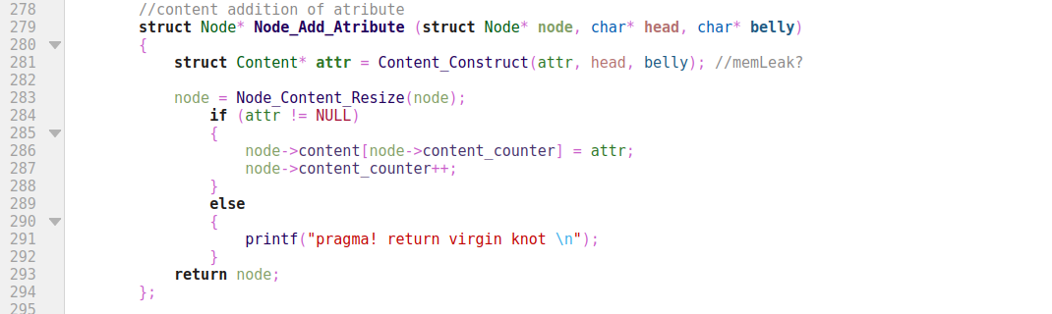
Добавляем функционал позволяющий добавлять атрибуты в контент. А также, что не удалось предугадать, в дальнейшем в построении с парсинга нам понадобится еще и эта функция позволяющая менять тело ноды.

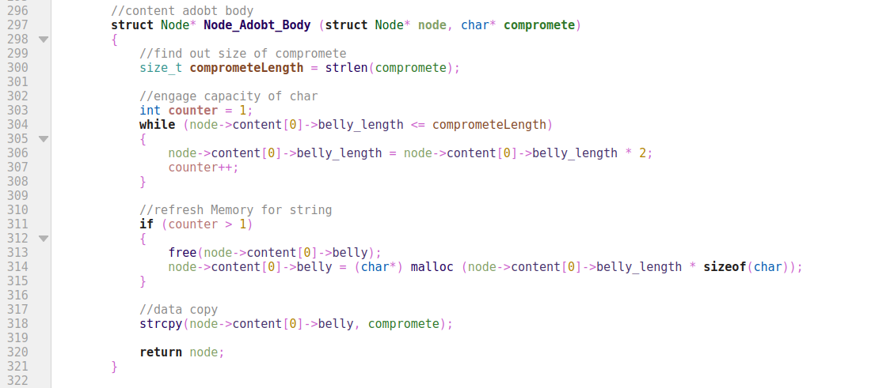

Переписать рекурсивный деструктор под контент пришлось и рекурсивный деструктор теперь будет выглядеть у нас так:
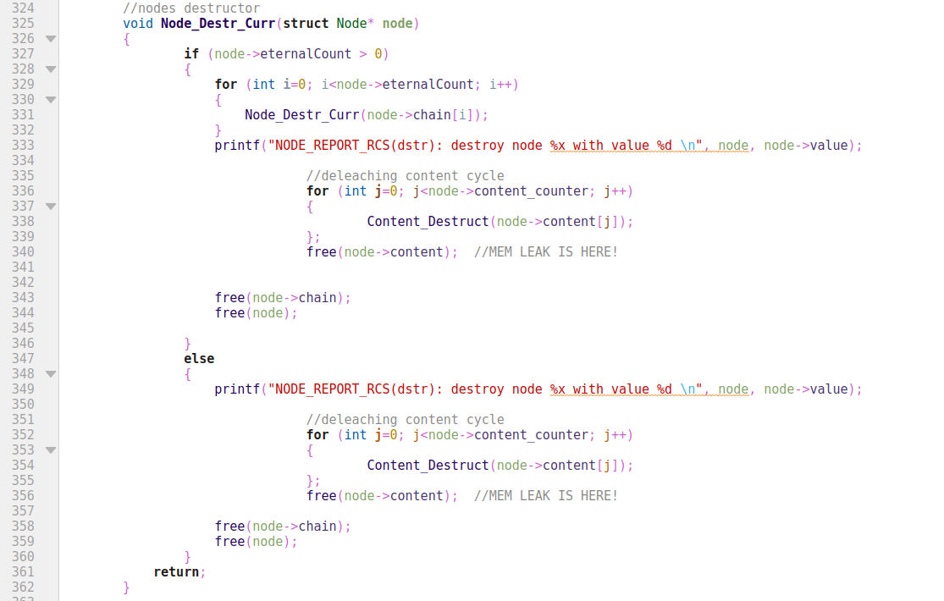

Фришим контекнт пройдясь в цикле по всем указателем из массива а далее освобождаем сам контент.

Дописываем рекурсивный функционал для вывода дерева на экран. И здесь мы должны осознать, что читабельный XML очевидно должен содержать отступы. Поэтому заводим глобальную переменную которая будет содержать количество отступов или попросту символов \t (табуляции). И прописываем функционал который будет инкрементировать и декрементировать эту глобальную переменнию будто она указывает нам на этаж нашего дерева.

В этих кусочках кода, функция хелпер обнуляет наш табшифтер хранящий количество отступов и запускает рекурсию.

Здесь в описания кода описана точка входа в рекурсивный шаг из инструкции и закоментирована как \\recursive step. Заглушка рекурсии и возврат в инструкцию происходит в момент return. И таким образом алгоритм обходит все дерево при этом создавая нужное количество отступов и заключая контент в зарезервированные символы предназначенные для нашего XML дерева.
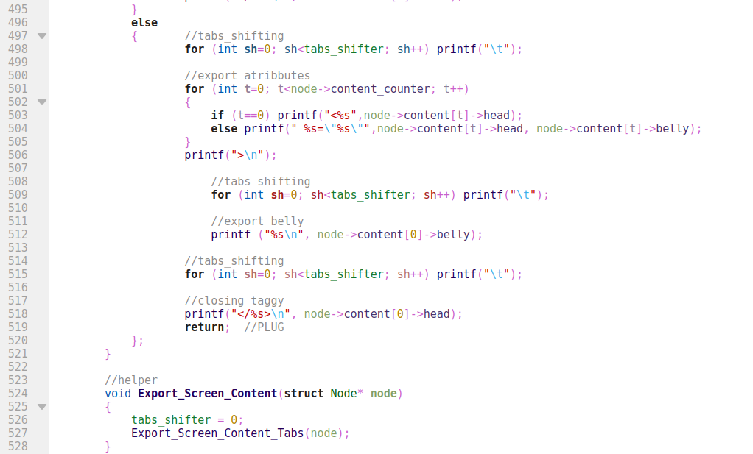
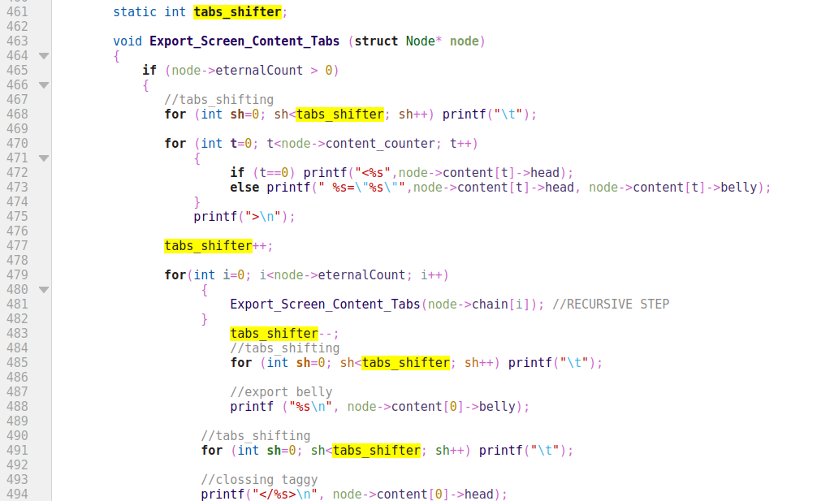

Тут мы создаем простое дерево и печатаем его на экран нашей функцией экспорта.

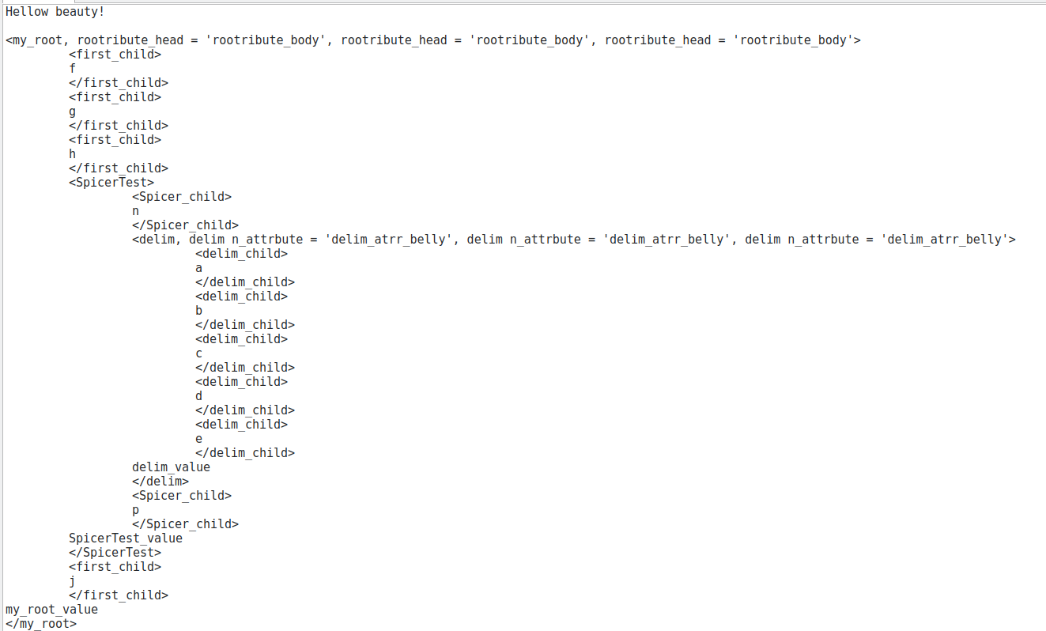
Как видно экспорт проходит в успешный читабельный вид!
Вызываем деструктор дерева и «заверяемся на утечки» в valgrind.

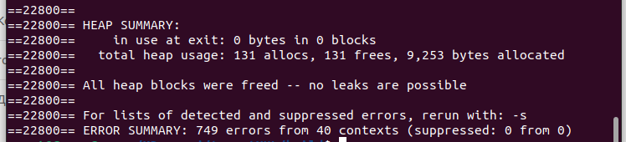
Пока все хорошо. Выходим на завершающий шаг нашей оптимизации.

Экспорт в файл
Создаем глобальную буферную переменнию char* xml_buffer и она будет хранить экспортируемые данные в уже оформленном зарезервированными символами (формирующими теги) виде.
Первым этапом естественно необходимо разобраться с возможностью записи и кодировками и для этого нам понадобятся библиотеки locale.h
А вторым определяемся с потоками. Тут пользователю предоставляется простая возможность экспорта в файл без затруднений функцией помошник, а также возможность отправить поток в функцию как альтернатива. И во втором случае в коментарии подробно описано что следить за буфером.

Первоначально при создании буфера. Мы можем пойти неверным путем обнуляя все символы в нуль терминаторы, и более правильным путем записывая лишь в первый байт нуль терминатор.

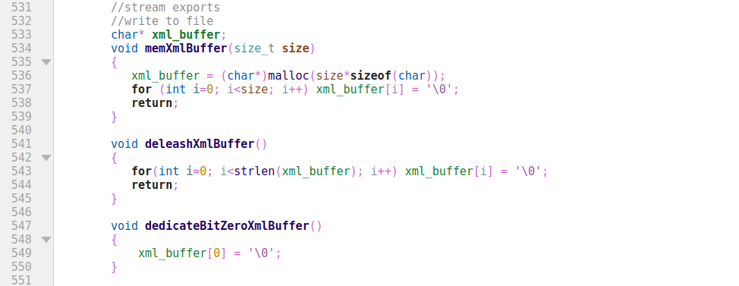
Уже невооруженным взглядом видно! Что метод dedicateBitZeroXmlBuffer намного быстрее попытки в цикле нультерминировать всю выделенную память.

Само устройство экспорта схожа с распечаткой на экран. Но при этом мы будем вызывать рекурсию с текущим состоянием потока просто передавая в рекурсию текущее состояние потока в необходимости. Также здесь понадобится тот же хелпер который будет этот поток открывать. Но и альтернативный вызов потока оставляем с коментарием о том что пользователю самому придется заботится о длинне буфера.
Подробный код реализованного экспорта в файл в ссылке на github в конце ознакомительной статьи.

Сложный заключительный этап - парсинг данных из файла при помощи рекурсии.
Один из самых трудоемких и ступорных этапов при написании алгоритма такого дерева это и есть динамическое чтение с помощью рекурсии. Это наверное самое сложное, то что я просто бы не смог реализовать без помощи своего старшего брата Аделя Чепкунова. Да собственно как и самостоятельно разобраться в оптимизации рекурсивных обходов, которая прошла под его чутким руководством. Я хотел выразить ему благодарность за его объяснения и терпение. Очевидно что без него эта статья просто бы не появилась, и многим новичкам просто бы не удалось окунуться в этот удивительный мир дерева. Иметь возможность заглянуть в будущие проблемы и это и есть то качество отличающее сильного специалиста от начинающего. Большое ему спасибо и за это в том числе.

Также такая тема не проходит без сложностей и на первоначальном этапе все достаточно просто - пытаемся считать содержимое из файла на экран.
Внимательный читатель заметит, что при создании дерева была использованы не те кавычки, а также была проставлена запятая в теге. Все это откоректировано в исходном коде вылаженном на гитхаб и в нем уже все правильно.
В процессе парсинга в цикле while ((read = fgetc(flow)) != EOF) из за той особенности что тело самого атрибута есть не что иное как двойные кавычки, то в алгоритме я использовал не только read но и запоминал предидущий read в переменную in_mind.

Дабы не увеличивать объем статьи вы можете ознакомится с функцией парсинга по ссылке на github.

В кратце опишу случаи которые мне понадобились для реализации самого парсинга:

* (in_mind == '>' && read == '<') --- body reading
* (in_mind == '<' && (read == ' ' || read == '>')) --- tag reading [up level]
* (read == '=' && (in_mind == ' ' || in_mind == '\"')) --- atribute reading
* (in_mind == '=' && read == '\"') --- defeat quotes
* (in_mind == '\"' && read == '\"') --- read belly of atribute
* (in_mind == '\"' && read == '>') --- quotes closed case
* (in_mind == '<' && read == '/') --- closed tag start reading [down level]
* (read != 32 && read != 9 && read != 10) ---- and overall we hasent (tabs '\t', spaces ' ' or '\n' syblols) we pull in pur buffer

Тут видно что чтение и запись в буфер нужно осуществляется в последнем условии.

Как только получилось прочитать добавляем генерацию дерева из считываемого файла. Создаем указатель на Рут при помощи нашей функции генерации дерева BuildFromFile. В кратце схема генерации заключается в следующем - прочитали тег, завели ноду с пустым телом, считали атрибуты и вписали атрибуты в текущий узел если они есть. Дальше идем до следующего тега заводим тут ноду и добавляем к текущему узлу в чайлды. Делаем наш current ссылающимся на добавленного чайлда. Когда встречаем закрывающийся тег в одном из описанных выше условий уходим вверх на родителя (federal) добавляем тело и идем дальше. Так до конца, нырками проходимся по всему файлу!

Вывод:
Одним из важнейших моментов при обходе и манипуляции с XML деревом есть понимание основ программирования, а именно правильный подход к рекурсии. И становится очевидно понятно как много всего в мире информации построенно на удивительных алгоритмах использующих грамотный рекурсивный подход.

Источники:
1. http://kharchuk.ru/home/21-flash-and-xml/141-xml-history

Казанский национальный исследовательский технологический университет (КНИТУ)
«Программирование и IT технологии»
Аминев Марат Фуадович.

Ссылка на код — github.

